1. A avó da Maria demora 60 dias a fazer uma colcha em croché, se trabalhar 3 horas por dia.
Considera que, em cada dia, a avó da Maria faz o mesmo número de tiras de croché.
Quantas horas teria de trabalhar por dia se quisesse fazer uma colcha em 45 dias?
Apresenta todos os cálculos que efetuares.

2. O Sr. Joaquim tem 120 vacas e ração para as alimentar durante 30 dias.
Pediu ao Pedro para este calcular o número de dias para que daria a ração que tem em armazém para diferentes números de vacas.
Admite que cada vaca come a mesma quantidade de ração por dia.
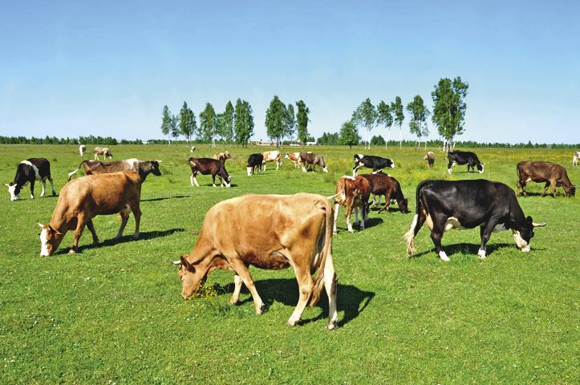
O Pedro elaborou a seguinte tabela:
x | 120 | 60 | 80
y | 30 | 60 | 45

Sendo:
x : número de vacas
y : número de dias de ração

2.1. Mostra que x e y são inversamente proporcionais.
2.2. Determina a constante de proporcionalidade e diz qual o seu significado.
2.3. Se o Sr. Joaquim tivesse 90 vacas, para quantos, dias daria a ração?
2.4. Escreve uma expressão algébrica que relacione x com y.

- Nas frases seguintes estão implícitas duas variáveis. Diz se a relação entre elas poderá ser de proporcionalidade direta, proporcionalidade inversa ou nenhuma destas relações.
  - Número de peças iguais cortadas de um rolo de arame / comprimento de cada peça
  - Peso das maçãs / custo total das maçãs
  - Tempo gasto ao telefone / conta mensal de telefone
  - Volume de leite num copo / distância da superfície do leite ao bordo do copo

4. Considera a tabela ao lado.
x | 1 | 2 | 3 | 4 | 5
y | 12

Completa-a sabendo que:

  - x e y são grandezas diretamente proporcionais;
  - x e y são inversamente proporcionais.

